|  |  |
| --- | --- |
| ESCEARIO PROBADO: | Marcación IVR y reconocimiento de audio |
| ID ESCENARIO |  |
| FECHA DE PRUEBA: | 11/08/2025 15:16:04 |
| CONCLUSIÓN DE PRUEBAS | Se ejecuta la prueba con la línea Sin datos. ❌ La prueba falló en el paso: 3. Validacion texto llamada finalaizada. ⚠️ La prueba finalizó con errores. |
| LINEA Y PLAN | Sin datos |
| TIEMPO DE EJECUCIÓN: | 0 min 51 seg |

**✅ 1. Marcar *611**

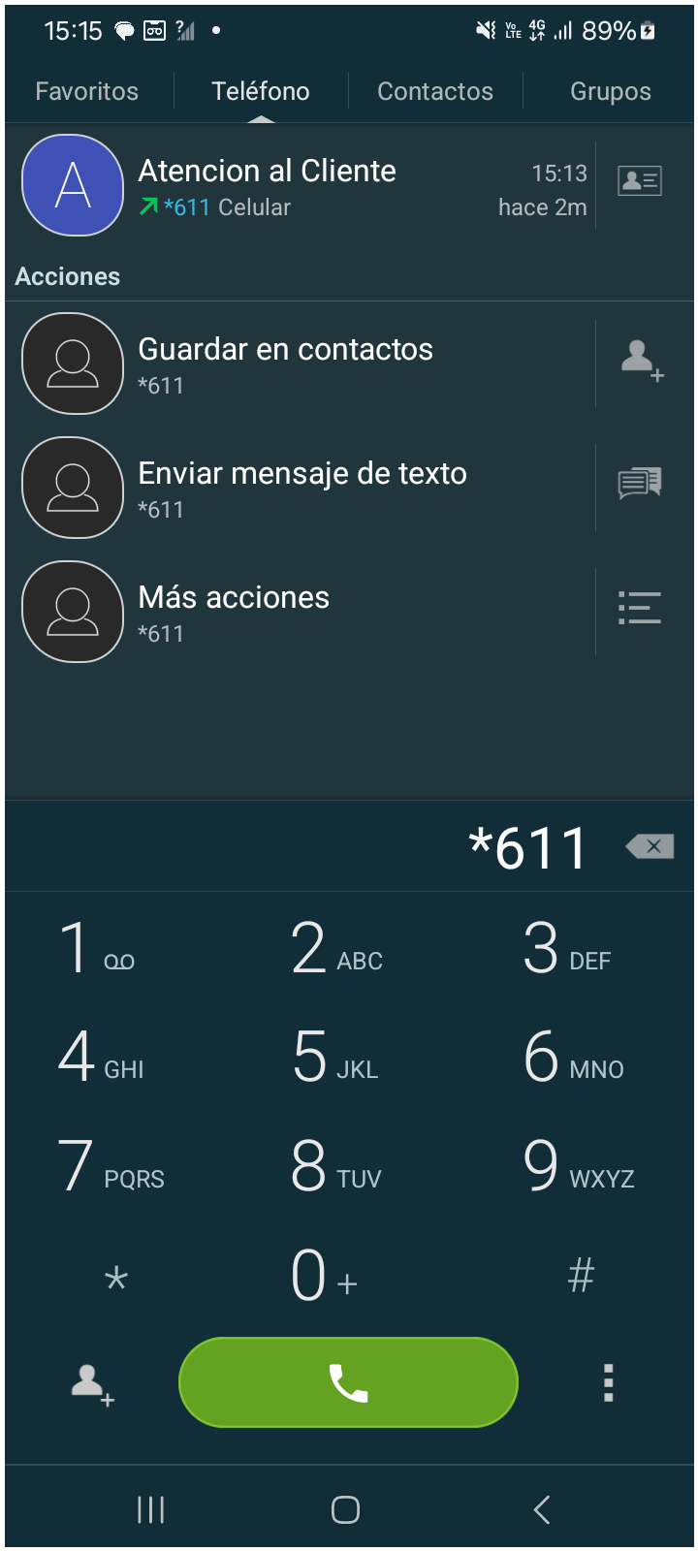

**✅ 2. Presionar boton grabar**

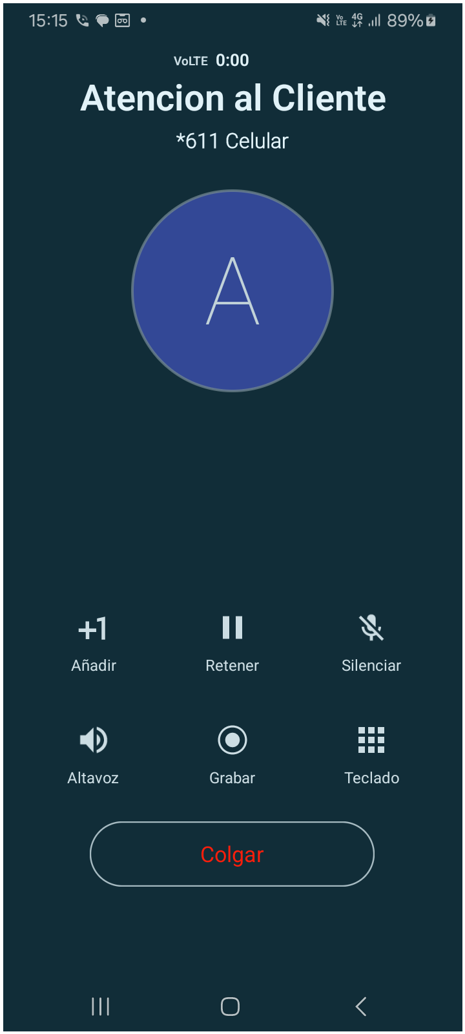

**✅ 3. Validacion texto llamada finalaizada**

